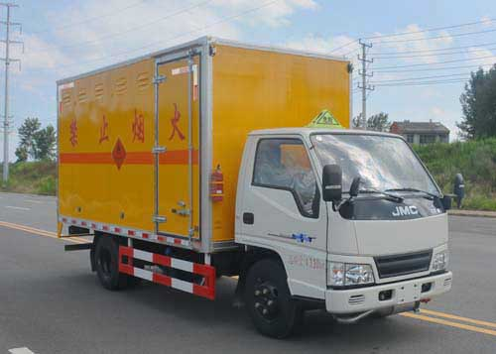
易燃液体厢式运输车
【主要技术参数】
产品商标 | 江铃牌 | 公告批次 | 309
产品名称 | 易燃液体厢式运输车 | 产品号 | ZN6JW5VW02A
总质量(Kg) | 4330 | 罐体容积(m3)
额定载质量(Kg) | 1495 | 外形尺寸(mm) | 5995×2115,2075,2040,2000×3030,2880
整备质量(Kg) | 2705 | 货厢尺寸(mm) | 4130×1945,1870×2010,1750
额定载客(人) |  | 准拖挂车总质量(Kg)
驾驶室准乘人数(人) | 2 | 载质量利用系数
接近角/离去角(°) | 15/16 | 前悬/后悬(mm) | 1065/1570
轴数 | 2 | 轴距(mm) | 3360
轴荷(Kg) | 1785/2545 | 最高车速(Km/h) | 80
其它 | 1.厢体顶部封闭,不可开启,选装侧门型式及位置,选装百叶窗;选装液压升降尾板,液压尾板收起水平长度为295mm;2.随底盘选装前照灯,前雾灯,前位灯,前转向灯,前脸,前保险杠,选装门框下边框黑色贴膜,选装新四孔号牌板;整车宽度2115mm,对应货箱内宽1945mm;整车宽度2075mm,对应货箱内宽1945mm;整车宽度2040mm,对应货箱内宽1870mm;整车宽度2000mm,对应货箱内宽1870mm;3.仅选用装配子午胎,前盘式制动器;4.ABS系统型号:APG3550500A,ABS系统生产厂家:浙江亚太机电股份有限公司;装配限速装置,限制最高车速不得超过80km/h,安装符合规定的具有卫星定位功能的行驶记录仪,排气管前置;5.该车为危险货物运输车,用于运输具有独立容器(瓶)包装的:黏合剂,含易燃液体,涂料(包括色漆、喷漆、搪瓷、着色剂、虫胶、清漆、抛光剂、液态填料和液态喷漆基料)或涂料的相关材料(包括涂料稀释剂或还原剂),涂料溶液(包括用于工业或其他用途的表面处理剂或涂料,例如车辆的底漆、圆桶或琵琶桶的面料),苯,甲醇,乙醇,丙酮,甲苯,二甲苯.类项号:3;6.防护装置材料:侧面防护及后下部防护装置材料材质:Q235,连接方式:焊接加螺栓连接,后下部防护装置截面尺寸100mm×40mm,离地高度380mm;7.采用JX493ZLQ5发动机油耗值为12.55L/100km,JX493ZLQ5A发动机油耗值为12.55L/100km;8.可不选装侧门.
【底盘技术参数】
底盘型号 | JX1041TG25 | 底盘名称 | 载货汽车底盘（二类）
商标名称 | 江铃牌 | 生产企业 | 江铃汽车股份有限公司
外形尺寸(mm) | 5865×1880×2020 | 轮胎数 | 6
接近角/离去角(°) | 27/18.5,15/18.5 | 轮胎规格 | 7.00R16LT 8PR
钢板弹簧片数 | 7/4+6,7/5+6 | 前轮距(mm) | 1385
燃料种类 | 柴油 | 后轮距(mm) | 1425
排放标准 | GB17691-2005国Ⅴ,GB3847-2005
发动机型号 | 发动机生产企业 | 排量(ml) | 功率(Kw)
JX493ZLQ5  JX493ZLQ5A | 江铃汽车股份有限公司  江铃汽车股份有限公司 | 2771  2771 | 85  85

